Kérjük a tisztelt tanár kollégákat, hogy a dolgozatokat az egységes értékelés érdekében szigorúan az alábbi útmutató szerint pontozzák, a megadott részpontszámokat ne bontsák tovább! Vagyis ha egy részmegoldásra pl. 1 pontot javasolunk, akkor arra vagy 0, vagy 1 pont adható. (Az útmutatótól eltérő megoldások is lehetnek jók.) A file-név kiegészítők szoftverfüggőek lehetnek, az adott szoftverben alapértelmezettet kell használni!
Alapbeállítások: ahol a feladat szövege nem mond mást, ott a lapméret A4, a margók egységesen 2,5 cm-esek, a betűméret 12 pontos, a betűtípus Times New Roman.
1. feladat: Szövegszerkesztés – Lószínek (35 pont)
Készítsd el a mellékelt mintának megfelelően a lovak szőrszínéről szóló kétoldalas dokumentumot (színek.doc)! A mintáról le nem olvasható feladatok:
A margók 2 cm-esek. A fejlécszöveg vörös színű, ritkított. A szőrszínek neve barna, RGB kódja=(153,51,0). A képek szélessége egységesen 5 cm.
Használható állományok: színek.txt, valamint sok jpg file, a nevük alapján megtalálható (pl. a fekete ló képe a fekete.jpg állományban van).
Értékelés:
A. Jók a fekvő dokumentum lapmargói; a fejlécszöveg ritkított; vörös színű és vastagon szedett nagyméretű betűkkel; középre igazított és utána van térköz 1+1+1+1 pont
B. A szörszínek barnák; aláhúzott csupa nagybetűsek; előttük és mögöttük térközzel 1+1+1 pont
C. Jó a táblázatok keretezése; van a második lapon a lófejeket elkülönítő belső keret 1+1 pont
D. Az első lap „első sora” jó tartalmú háromhasábos (háromoszlopos táblázat is lehet); a balra igaztott tarka képet jobbról öleli körül a szöveg; a jobbra igazított zsufa képet balról öleli körül a szöveg; a két kép a címek alatt van; a fekete szövege alatt van a megfelelő kép 1+1+1+1+1 pont
E. Az első lap „második sora” öthasábos (ötoszlopos); az 5 kép felváltva felül, illetve alul van benne; a sárga ló képe nem ér össze a fekete ló képével; a sárga ló szövege a képe alatt van; van 4 jó formátumú képfelirat; jó tartalommal; a lapon jó helyen 1+1+1+1+2+1+1 pont
F. A második lap a lófejektől eltekintve négyhasábos (négyoszlopos); mind az 5 szöveg a megfelelő kép fölött van; az 5 kép középre van igazítva 1+1+1 pont
G. A lófejekhez tartozó szöveg jól van két területre elhelyezve; a felső szöveg a cella aljára, a jobboldali szöveg pedig a cella közepére igazítva; szerepel az 5 lófej jó felirattal; a feliratok középre igazítottak, a lófejek a feliratukkal együtt a cellájuk aljára igazítottak 1+1+1+1+1 pont
H. Minden bekezdés sorkizárt; a megfelelő szavak vastagon szedettek; alkalmaz a szükséges helyeken elválasztást 1+1+1 pont
I. A dokumentum jól van 2 oldalra tördelve (oldalanként 1 pont) 1+1 pont
2. feladat: Szövegszerkesztés – Öröklődés (35 pont)
Készítsd el a mellékelt mintának megfelelően a lovak színének öröklődéséről szóló négyoldalas dokumentumot (öröklődés.doc)! A mintáról le nem olvasható feladatok:
A lapok függőlegesen középre igazítottak. A szükséges képek közül csak az egyiket találod meg, a másikat neked kell előállítanod! Ha a mintán látható oldalszegélyben szereplő képet nem találod, helyette más képet is alkalmazhatsz lapkeretnek. A harmadik oldal lábjegyzetét színes vonal választja el a szövegtől.
Használható állományok: öröklődés.txt, táblázatok.doc, valamint a lovak.jpg.
Értékelés:
A. Van oldalszegély; a fejlécben szerepel a lovak képe; illetve a kép tükörképe; a képek a két sarokban vannak; a lapok függőlegesen középre igazítottak 1+1+1+1+1 pont
B. A láblécben van oldalszám szöveggel kiegészítve és középre igazítva 1 pont
C. A főcím középre igazított, vastagon a dokumentumban a legnagyobb betűmérettel szedett, mögötte van térköz; vízszintesen széthúzott betűtípusú 1+1 pont
D. Az alcímek közepes betűméretűek, előttük és mögöttük térközzel 1 pont
E. A bekezdések szükséges része behúzásos, a többiek nem; sorkizártak és térköz választja el őket a környezetüktől 1+1 pont
F. Vannak felsorolások (mind a 4 helyen); a felsorolások jele és behúzása jó; az első felsorolás 4 hasábos (nem kötelező hasábbal csinálni!) 1+1+1 pont
G. A második oldal táblázata keretezése jó (kétféle határvonal jól szerepel benne); a második sortól Courier New (vagy más hasonló – látszik a betűszélességből) betűtípusú; a 2-5. oszlop középre igazított; az első oszlop jobbra igazított és jobbról behúzott; a második sortól kezdve minden vastagon szedett, kivéve az x-betűket; a jelmagyarázat a táblázat mellett van 1+1+1+1+1+1 pont
H. A 2-3.. oldalon jó a lokuszok vastagon szedése 1 pont
(Megadható a pont, ha legfeljebb 5 esetben nem vastagított.)
I. A harmadik oldalon van lábjegyzet; színes elválasztó vonallal 1+1 pont
J. A negyedik oldal táblázata jó; jól keretezett (kétféle vonallal); a második oszloptól kezdve középre igazított; egyforma szélességű betűtípussal; az első oszlop cellái több sorhoz is tartoznak (pl. cellák egyesítésével); függőlegesen középre igazítottak 1+1+1+1+1+1
K. Jó az első és a második táblázat felirata (aláhúzás is); a táblázat előtt van vele egy lapon 1+1 pont
L. A dokumentum jól van 4 oldalra tördelve (oldalanként 1 pont) 1+1+1+1 pont
3. feladat: Szövegszerkesztés – Tudja-e? (10 pont)
Készítsd el a mellékelt minta alapján a lovakról szóló érdekességeket tartalmazó kétoldalas dokumentumot (tudja.doc)! A mintáról le nem olvasható jellemzők:
A dokumentumnak kéthasábosnak kell lenni, bárhova új bekezdést beszúrva is jól kell kinéznie! A szöveg 12 pontos betűkkel készült, de a felsorolásjelnek használt kép 16 pontos betűkhöz illő méretű.
Használható állományok: tudja.txt, lovak.jpg, fesztykörkép.jpg, bélyeg1… bélyeg4.jpg.
Értékelés:
A. A fejléc középre igazított nagyméretű betűs; nagy méretarányú és keretezett 1+1 pont
B. A dokumentum belseje jól tagolt felsorolás; jó szimbólummal; jó méretben 1+1+1 pont
C. A több bekezdésből álló felsoroláselemek is jók 1 pont
D. A második bekezdéshez végjegyzet tartozik; jó végjegyzés jellel 1+1 pont
E. Jó az alsó kép (függőlegesen nagyítva); jó a 4 ló képe a lap 4 sarkában 1+1 pont
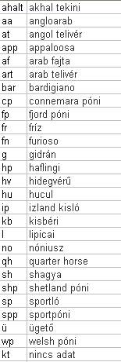
4. feladat: Jász-Nagykun-Szolnok megye (26 pont)
A mellékletek között található fajta.htm és Jász-Nagykun-Szolnok. htm fájl a http://www.mllsz.hu/ honlapról származik, és a Magyar Lótenyésztő és Lovas Szervezetek Szövetségének fajtakódjait és Jász-Nagykun-Szolnok megyei ménnyilvántartását mutatja. Hozd létre ezek alapján a lovak.xls munkafüzetet! Ennek Jász-Nagykun-Szolnok munkalapján tüntesd föl a lovakra vonatkozó adatokat, a fajtakódok munkalapon pedig, két egymás melletti oszlopban a fajtakódokat és a fajtaneveket! Sajnos, a honlap készítői elkövettek egy hibát: a „kt” kódhoz tartozó fajtanevet elfelejtették föltüntetni. Vedd föl ezt is a táblázatod utolsó sorába, fajtanév helyett a „nincs adat” szöveg jelenjen meg!
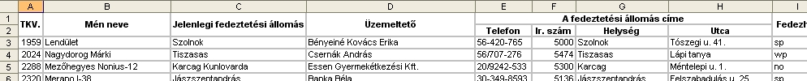
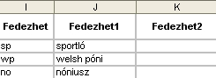
Egy mén legfeljebb kétféle fajtát fedezhet. A Jász-Nagykun-Szolnok munkalapon az I oszlopban láthatod ezek fajtakódját, két fajtakód esetén vesszővel elválasztva. Jelenítsd meg a fajták teljes nevét is: egyetlen függvénnyel írd ki J-ben a kódhoz tartozó fajta teljes nevét (ha második kód is van, akkor ez értelemszerűen az első kódot jelenti)! A K oszlopot ugyancsak egyetlen függvénnyel töltsd ki a második fajtakód szerint; ahol csak egy kód volt, ott a függvény szolgáltasson üres cellát! A megoldást úgy kell elkészítened, hogy ha egy lónál megváltozik a kódok száma vagy bármelyik kód értéke, akkor ez a változás a J és a K oszlopban azonnal jelentkezzék! Ügyelj arra is, hogy a véletlenül vagy figyelmetlenségből a kódok elé-mögé kerülő szóközök ne befolyásolják a helyes működést! Használd mintaként a kódok.jpg, a jnk1.jpg és a jnk2.jpg ábrát!
Értékelés:
A. A lovak.xls munkafüzet, fajtakódok és Jász-Nagykun-Szolnok munkalap rendben 1 pont
B. A fajtakódok munkalapon az eredeti adatok rendben; „kt” és „nincs adat” fölvéve (27 sor)
2+1 pont
C. A Jász-Nagykun-Szolnok munkalapon a fejléc (cellaegyesítések) rendben; minden eredeti adat rendben 1+3 pont
D. A J oszlopban, Fedezhet1-nél vizsgálja, hogy 1 vagy 2 kód van-e; helyes formulát használ erre; hibakezelésre figyel; a kódtáblázatból jól keres; szóközökre ügyel; képlet jó 1 cellára; képlet jó minden cellára 1+2+1+2+1+2+2 pont
pl. J3=HA(SZÖVEG.KERES(",";I3&",")<HOSSZ(I3); FKERES(BAL(I3; SZÖVEG.KERES(","; I3)-1); fajtakódok!$A$1:$B$27;2;HAMIS); FKERES(TRIM(I3); fajtakódok!$A$1:$B$27;2; HAMIS))
E. A K oszlopban, Fedezhet2-nél vizsgálja, hogy 1 vagy 2 kód van-e; helyes formulát használ erre, hibakezelésre figyel; a kódtáblázatból jól keres, szóközökre ügyel; képlet jó 1 cellára; képlet jó minden cellára 1+2+1+1+2 pont
pl. J3=HA(SZÖVEG.KERES(",";I3&",")<HOSSZ(I3);FKERES(TRIM(KÖZÉP(I3;SZÖVEG. KERES(",";I3)+1;HOSSZ(I3)-SZÖVEG.KERES(",";I3)+1));fajtakódok!$A$1:$B$27;2; HAMIS); "")
5. feladat: Furioso-mének (20 pont)
A 2005.doc és a 2006.doc állományok a Furioso-North Star Lótenyésztő Országos Egyesület által engedélyezett mének 2005-ös és 2006-os adatait tartalmazzák. Hozd létre ezek alapján az azonos szerkezetű 2005 és 2006 munkalapokat! A törzskönyvi szám (tkv) nélküli adatok eleve megbízhatatlanok, ezért ezeket távolítsd el a táblázatból!
Mivel jelenleg is a 2006-os táblázat a legfrissebb, a kancatartó gazdának nagyon körültekintően meg kell vizsgálnia, hogy a fedező ménnel kapcsolatban minden rendben van-e. Ennek elősegítésére emeld ki piros színnel a 2006-os munkalapon az összes olyan adatot, amely az előző év óta megváltozott, a tavaly óta változatlan értékek pedig zöld színnel jelenjenek meg! Ebben a feladatban kivételesen használhatsz segédcellákat is a 2006 munkalapon, de csak úgy, hogy ha az adatok bármelyike utólag módosul, akkor a színezés automatikusan kövesse a változásokat.
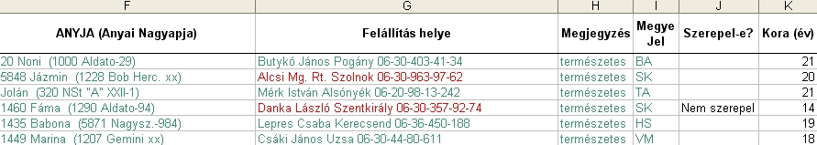
Függvény segítségével ellenőrizd, hogy a Jász-Nagykun-Szolnok megyei mének mindegyike szerepel-e a Jász-Nagykun-Szolnok lapon! Ha egy mén nem szerepel, akkor az ő sorában, a J oszlopban jelenjen meg a „Nem szerepel” szöveg, minden más esetben viszont hagyd üresen a cellát! A formázáshoz mintaként szolgál a 2006.jpg kép:
Értékelés:
A. A 2005 és a 2006 közül az egyik munkalap megvan; fejsor nem ismétlődik; sorok nem törtek szét; tkv nélküli sorok törölve; adatok jók: 1+1+1+1+1 pont
B. A másik munkalap is megvan, fejsor nem ismétlődik; sorok nem törtek szét, tkv nélküli sorok törölve; adatok jók: 1+1+1 pont
C. 2005 adatai 2006-ra átmásolva csatolással 1 pont
D. Csak csatolás esetén adható pont! Feltételes formázás jó 1 cellára; sorokra figyel; oszlopokra figyel; minden cellára jó 1+2+2+3 pont
(pl. A2-ben: =A2=FKERES(INDIREKT("a"&SOR(A2));$A$63:$I$118;OSZLOP(A2);HAMIS))
E. J oszlop egy cellára jó; minden cellára jó 2+1 pont
(pl. J2=HA(ÉS(DARABTELI('Jász-Nagykun-Szolnok'!$A$3:$A$51;A2)=0;I2="sk");"Nem szerepel";"")
6. feladat: Kimutatás (14 pont)
A 2006-os munkalapon, a K oszlopban fejezd ki a lovak életkorát években egy olyan függvénnyel, amely a mindenkori dátum alapján számol! Készíts egy kimutatást megyénként és színenként a mének átlagéletkoráról a Kimutatás munkalapra; a megyék soronként, a színek oszloponként jelenjenek meg, az átlagéletkorokat egész években, tizedesjegyek nélkül, a mértékegységgel együtt írd ki! Készíts erről a kimutatásról egy 3D-s oszlopdiagramot a Diagram munkalapra! Fordítsd úgy a diagramot, hogy minél többet lássunk belőle, és próbáld az egyes adatsorokat a lovak színéhez hasonlóra színezni! Mintaként használd a diagram.jpg képet!
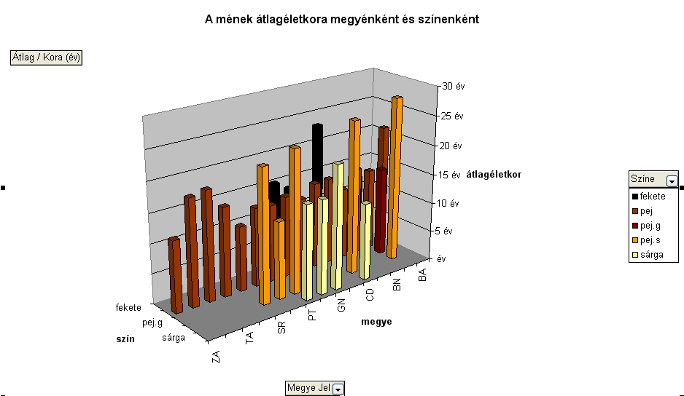
Értékelés:
A. 2006 munkalap K oszlopában minden cella jó (pl. K2=ÉV(MA())-C2) 1 pont
B. Kimutatás munkalap van; tartomány jó; sorokban évek; oszlopokban színek; adat a Kora mezőből; évekből átlagot számít (Átlag/Kora); számforma beállítva (nincs tizedesjegy, „év” a cellában) 1+1+1+1+1+1+1 pont
C. Diagram munkalap van; 3D-s oszlopdiagram; diagramcím van (A mének átlagéletkora megyénként és színenként ); viszonylag jól „belelátunk”; tengelyfeliratok jók; az oszlopszínek hasonlítanak a lószínekhez 1+1+1+1+1+1 pont
7. feladat: Rajzolás – fehér jegyek (10 pont)
Az alábbi képnek megfelelően készítsd el tablót (jegyek.bmp), amely a lovak fehér jegyeit mutatja be! A rajzolas könyvtárban megtalálod a lovak képeit. Próbáld a mintát minél jobban lemásolni!
Ügyelj arra, hogy mindegyik ló jobbra nézzen, és a képen látható sorrendben szerepeljen!
Mindegyik kép alatt a neki megfelelő szöveget kell elhelyezned (hóka, csillag, orrfolt, orrcsík, lámpás), dőlt betűkkel. A szövegeknél talpnélküli betűtípust használj! A kép 410x410 képpont méretű, fehér háttérrel. A kép szegélye, és a szöveg színe is sötétbarna.
A szegély belső sarkait a képnek megfelelően le kell kerekítened. A fehér jegyek szöveg olyan ellipszisben legyen elhelyezve, amelynek kitöltése világosszürke, körvonala sötétbarna.
A lampas nevű képről hiányzik a ló fülének egy részlete, ezt a hibát is ki kell javítanod, vagyis meg kell rajzolnod a hiányzó részt.
Értékelés:
A. A kép fehér hátterű, mérete 410x410 képpont 1 pont
B. Mindegyik ló képe szerepel a tablón; jó sorrendben a mintának megfelelő elrendezésben 1+1 pont
C. Mindegyik ló jobbra néz 1 pont
D. Szerepel a cím, és a képek alatti szöveg mindegyike 1 pont
E. Minden szöveg talpnélküli betűtípussal szerepel, a képek alatt dőlt betűkkel 1 pont
F. A cím világosszürke kitöltésű, sötétbarna körvonalú ellipszisben szerepel, az ellipszis szélei és a szegély vízszintes vonallal össze lett kötve 1 pont
G. A képnek sötétbarna, vastag szegélye van 1 pont
H. A szegély mindegyik sarka lekerekített 1 pont
I. A jobb alsó ló hiányzó füle ki lett retusálva 1 pont
Elérhető összpontszám: 150 pont + 50 pont az 1. fordulóból
Beküldési határ: 100 pont
Forrás: A feladatokban szereplő képeket, szövegeket lovakkal foglalkozó honlapokról válogattuk.

